|  |
| --- |
| **Projeto Prático 03**  **Estação Coletora de Informações Climáticas (iii)** |

Construir o código e o circuito para a implementação de uma **Estação Meteorológica** que possa obter informações dos **sensores** de **temperatura NTC** (**em** **C e F**), **distância SR04** (**centímetros e polegadas**), **luminosidade LDR** (**valor obtido e valor calculado**) e **gás MQ2** (**valor obtido e valor calculado**), possa enviá-los para um Broker (**Thingspeak, Ubidots ou Mosquitto)** residente na Internet e possa recuperar os últimos valores postados; **ambas as operações de envio e recuperação deverão ser realizadas a cada 30 segundos**. As mensagens deverão ser exibidas, exclusivamente, em **um único** **display LCD (I2C) localizado em cada objeto, conforme imagens presentes no final dessa especificação**.

Serão **dois projetos**, um que se encarregará de recuperar os valores dos sensores e enviá-los ao broker (**produtor** ou **publisher**) e outro que se encarregará de buscar os últimos valores postados e mostrá-los (**consumidor** ou **subscriber**).

Os **nomes completos dos componentes** da equipe deverão constar na forma de **comentário** dentro de todos os **códigos-fontes** nas primeiras linhas e, também nessa **especificação**. A **utilização** do **Monitor Serial** para exibição dos valores é **proibida**.

Para este projeto deve-se utilizar os circuitos e os códigos disponibilizados pelo professor como ponto de partida. Além disso, o circuito deve ser implementado no implementado no **WOKWI** e utilizar o **ESP32** como dispositivo.

Sua equipe deverá **enviar** como retorno **ao professor** um **arquivo compactado** (**zip ou rar**) **contendo** o **arquivo** **com a** **especificação** do projeto (**docx**), o **arquivo** **de imagem do circuito** (**png**), o **arquivo** **com o** **código-fonte** (**ino**) e o **arquivo** **com o** **código do circuito** (**json**) de ambos os projetos. Apenas **um membro** da equipe **deverá enviar o arquivo compactado** para o professor **através do link disponibilizado no Teams**.

Os **sensores e display** deverão estar conectados, obrigatoriamente, nesses pinosno **objeto Produtor/Publisher**:

* **Display LCD I2C: SDA e SCL, endereço 0x27**
* **Sensor de luminosidade: GPIO D32**
* **Sensor de temperatura: GPIO D33**
* **Sensor de Gás: GPIO D34**
* **Sensor de Distância: Trigger (GPIO D4) e Echo (GPIO D2)**

O **display** deverá estar conectado, obrigatoriamente, nesses pinosno **objeto Consumidor/Subscriber**:

* **Display LCD I2C: SDA e SCL, endereço 0x27**

|  |  |  |  |
| --- | --- | --- | --- |
| **Broker Usado** | **( ) Thingspeak** | **( ) Ubidots** | **( ) MQTT** |
| **Links dos Projetos:** | **Produtor**:  **Consumidor**: | | |
| **Nome:** | Coloque aqui o nome completo do componente de equipe | | |
| **Nome:** | Coloque aqui o nome completo do componente de equipe | | |
| **Nome:** | Coloque aqui o nome completo do componente de equipe | | |
| **Nome:** | Coloque aqui o nome completo do componente de equipe | | |
| **Nome:** | Coloque aqui o nome completo do componente de equipe | | |
| **Nome:** | Coloque aqui o nome completo do componente de equipe | | |

**Objeto Produtor/Publisher**

**Sequência de Execução – Setup (entre uma exibição e outra deve-se aguardar 1 segundo)**

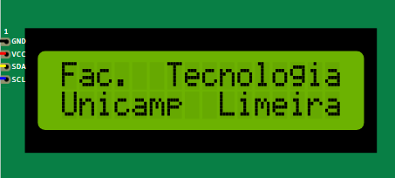 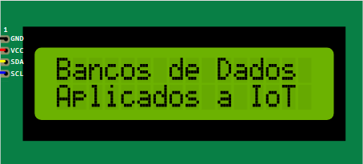

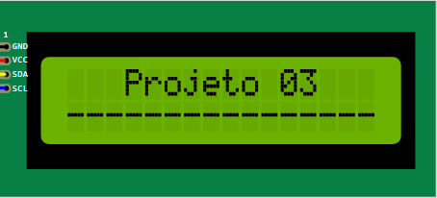 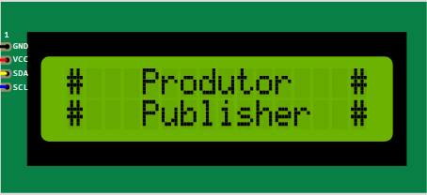

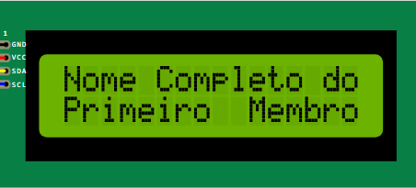 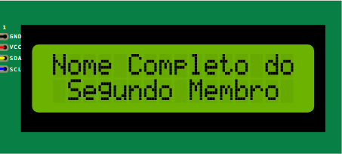

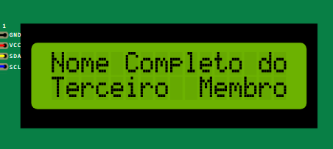 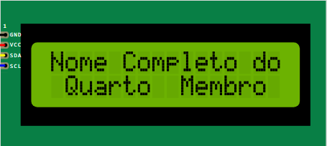

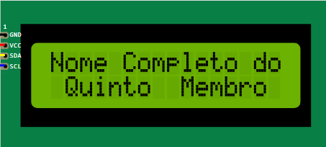 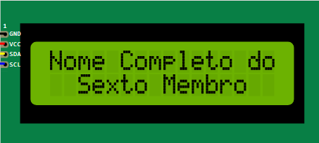

**Objeto Produtor/Publisher**

**Sequência de Execução – Loop (entre uma exibição e outra deve-se aguardar 1 segundo)**

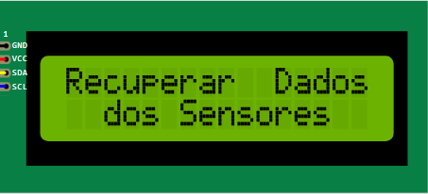

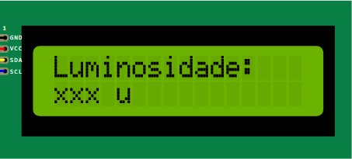 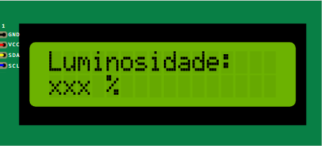

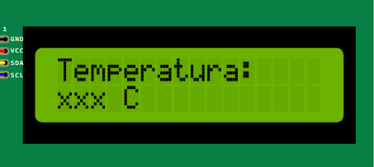 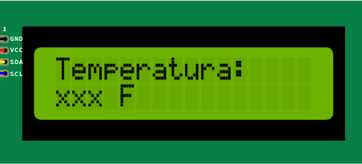

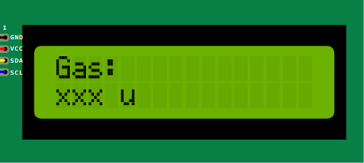 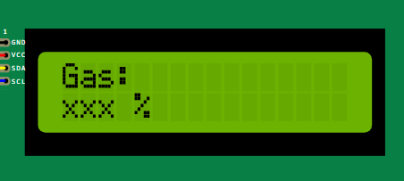

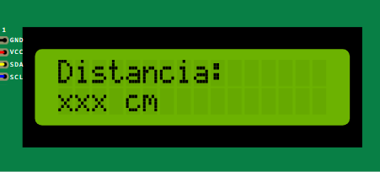 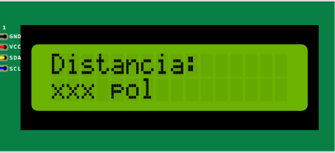

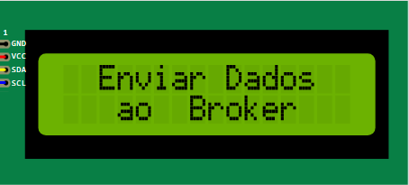

**Objeto Consumidor/Subscriber**

**Sequência de Execução – Setup (entre uma exibição e outra deve-se aguardar 1 segundo)**

** **

 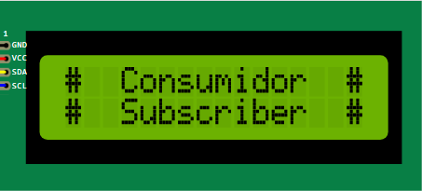

** **

** **

** **

**Objeto Consumidor/Subscriber**

**Sequência de Execução – Loop (entre uma exibição e outra deve-se aguardar 1 segundo)**



 

 

 

 